PROCESSO | SICCAU nº 363532/2017, 377224/2016
INTERESSADO | CEF-CAU/BR, CAUs/UF e IES
ASSUNTO | Cálculo de Tempestividade e Solicitações de Cadastro de Cursos de Arquitetura e Urbanismo.
DELIBERAÇÃO Nº 045/2019 – CEF-CAU/BR
A COMISSÃO DE ENSINO E FORMAÇÃO – CEF-CAU/BR, reunida ordinariamente em Brasília-DF, na Sede do CAU/BR, nos dias 11 e 12 de julho de 2019, no uso das competências que lhe conferem o art. 99 do Regimento Interno do CAU/BR, após análise do assunto em epígrafe, e
Considerando o art. 4º da Lei 12378, de 31 de dezembro de 2010, que determina que o CAU/BR organizará e manterá atualizado cadastro nacional das escolas e faculdades de arquitetura e urbanismo, incluindo o currículo de todos os cursos oferecidos e os projetos pedagógicos; e o art. 6º da referida lei, que determina que são requisitos para o registro capacidade civil e diploma de graduação em arquitetura e urbanismo, obtido em instituição de ensino superior oficialmente reconhecida pelo poder público;
Considerando que o Decreto nº 9.235, de 15 de dezembro de 2017, que dispõe sobre o exercício das funções de regulação, supervisão e avaliação das instituições de educação superior e dos cursos superiores de graduação e de pós-graduação no sistema federal de ensino;
Considerando que o artigo 46 Decreto nº 9235/2017 determina que a instituição protocolará pedido de reconhecimento de curso no período compreendido entre cinquenta por cento do prazo previsto para integralização de sua carga horária e setenta e cinco por cento desse prazo, observado o calendário definido pelo Ministério da Educação;
Considerando a Nota Jurídica Nº 6/AJ-CAM/2017 CAU/BR que trata do reconhecimento de cursos para fins de expedição e registro de diplomas conforme Portaria Normativa MEC n° 40, de 2007, da fixação de prazos de início e término, da finalidade dos prazos vinculada a interesses da Administração, dos agentes da Sociedade a quem os prazos aproveitam e das partes envolvidas, da antecipação dos prazos por quem deva cumprilos, da ausência de prejuízos e da validade dos atos praticados antes do prazo, com aproveitamento dos efeitos a eles associados;
Considerando que é encaminhado Ofício à Diretoria de Supervisão da Educação Superior – DISUP da Secretaria de Regulação do Ensino Superior - SERES/MEC, solicitando verificação de resultado do cálculo de tempestividade efetuado pela CEF-CAU/BR para protocolos de reconhecimento com resultado intempestivo, bem como emitida comunicação para a respectiva IES acerca do fato;
Considerando que é encaminhado Ofício à Procuradoria Institucional das IES com resultado intempestivo para protocolo de reconhecimento do curso, dando ciência da situação;
Considerando a presunção de legitimidade do documento emitido pela IES apresentado pelo egresso para fins de registro, e que a negativa de registro pode trazer prejuízo aos egressos do curso em questão, até resposta por parte da Secretaria de Regulação do Ensino Superior – SERES-MEC;
Considerando as Deliberações 63/2015, 64/2015, 65/2015, 001/2018 e 002/2018 CEF-CAU/BR que aprovam metodologias para Cálculo de Tempestividade e Cadastro de Cursos no CAU/BR; e
Considerando o §2º do art. 61 da lei 12378/2010, que determina a articulação do CAU/BR com as Comissões de Ensino e Formação dos CAUs/UFs por intermédio do conselheiro federal representante das instituições de ensino superior (IES).
DELIBERA:

- Informar que, conforme legislação vigente, poderão ser registrados os egressos de cursos de graduação em Arquitetura e Urbanismo que tenham portaria de reconhecimento do curso publicada ou cálculo de tempestividade da CEF-CAU/BR, e que estejam em dia com as renovações de reconhecimento.

- Acolher os resultados dos cálculos de tempestividade e orientações sobre registro de egressos de cursos de Arquitetura e Urbanismo conforme tabela constante do Anexo I desta deliberação.

- Orientar os CAU/UF de que deverão ser verificados os requisitos de registro vigentes, incluindo a contemplação de carga horária e tempo de integralização previstos pelo sistema de ensino, contemplados nos históricos apresentados pelos egressos.

- Aprovar as inclusões e alterações no cadastro de cursos de Arquitetura e Urbanismo conforme tabela constante do Anexo II desta deliberação.

- Solicitar o compartilhamento do conteúdo desta deliberação com as assessorias das Comissões de Ensino e Formação dos CAU/UF, por intermédio do conselheiro representante das IES.

- Enviar esta deliberação à Presidência do CAU/BR para conhecimento e tomada das seguintes providências:
a) Informar a Presidência e Comissão de Ensino e Formação dos CAU/UF acerca do conteúdo desta deliberação.

Brasília – DF, 12 de julho de 2019.

Andrea Lúcia Vilella Arruda  Coordenadora | ________________________________________
Juliano Pamplona Ximenes Ponte  Coordenador-adjunto | ________________________________________
Humberto Mauro Andrade Cruz  Membro | ________________________________________
Joselia da Silva Alves  Membro | ________________________________________
Hélio Cavalcanti da Costa Lima  Membro | ________________________________________
Roseana de Almeida Vasconcelos  Membro | ________________________________________

ANEXO I – Cálculo de Tempestividade de Cursos de Arquitetura e Urbanismo
VERIFICAÇÃO DE REGULARIDADE DE CURSO
 | Instituição de Ensino Superior (IES): |  | FACULDADE DE CIÊNCIAS BIOMÉDICAS DE CACOAL
 | Sigla da IES: |  | FACIMED
 | Código MEC da IES: |  | 1917
 | Código MEC do curso: |  | 1180192
 | Município: |  | CACOAL
 | Unidade da Federação: |  | RO
 | Nº do processo de reconhecimento: |  | 201715392
 | Data de início de funcionamento do curso: |  | 21/05/2014
 | Peridiocidade (Integralização) em anos: |  | 5
 | Data do protocolo de requerimento de reconhecimento do curso: |  | 02/10/2017
prazo para protocolo do pedido de reconhecimento:
entre 19/11/2016 e 18/2/2018
 | Protocolo de reconhecimento tempestivo? |  | SIM
 | Orientação quanto ao registro de seus egressos conforme legislação em vigor: |  | SEM RESTRIÇÕES QUANTO AO REGISTRO
 |  |  | SEM RESTRIÇÕES, NA FORMA DA NJ 06/2017 SOBRE PROTOCOLO DE RECONHECIMENTO REALIZADO ANTES DO PRAZO DETERMINADO
Cálculo de Tempestividade

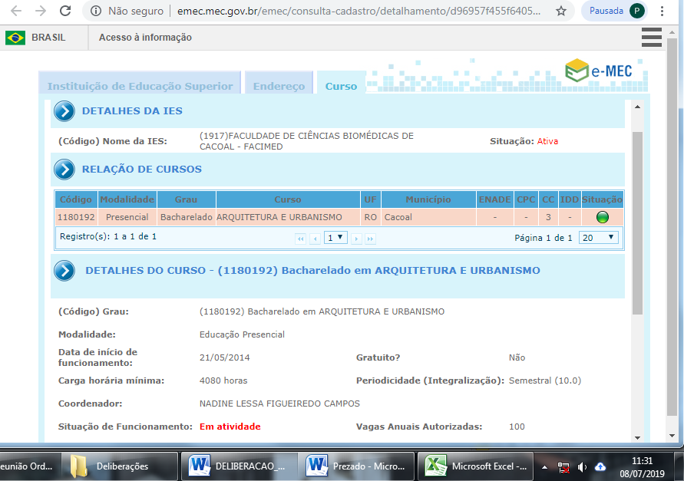
Imagem 1 – dados do Curso e data início (e-MEC)

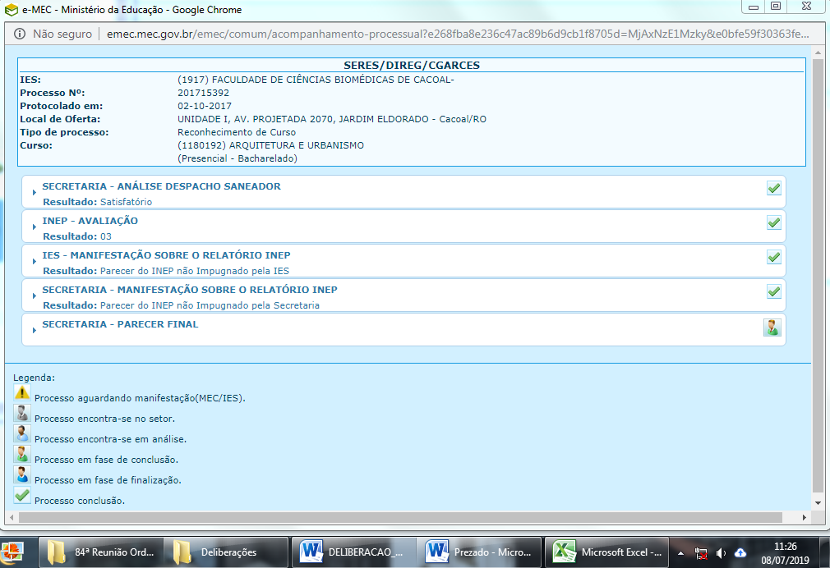
Imagem 2 – protocolo de Reconhecimento (e-MEC)

VERIFICAÇÃO DE REGULARIDADE DE CURSO
 | Instituição de Ensino Superior (IES): |  | FACULDADE SANTA MARIA
 | Sigla da IES: |  | FSM
 | Código MEC da IES: |  | 2158
 | Código MEC do curso: |  | 1199184
 | Município: |  | CAJAZEIRAS
 | Unidade da Federação: |  | PB
 | Nº do processo de reconhecimento: |  | 201715497
 | Data de início de funcionamento do curso: |  | 31/07/2014
 | Peridiocidade (Integralização) em anos: |  | 5
 | Data do protocolo de requerimento de reconhecimento do curso: |  | 13/10/2017
prazo para protocolo do pedido de reconhecimento:
entre 29/1/2017 e 30/4/2018
 | Protocolo de reconhecimento tempestivo? |  | SIM
 | Orientação quanto ao registro de seus egressos conforme legislação em vigor: |  | SEM RESTRIÇÕES QUANTO AO REGISTRO
 |  |  | SEM RESTRIÇÕES, NA FORMA DA NJ 06/2017 SOBRE PROTOCOLO DE RECONHECIMENTO REALIZADO ANTES DO PRAZO DETERMINADO
Cálculo de Tempestividade

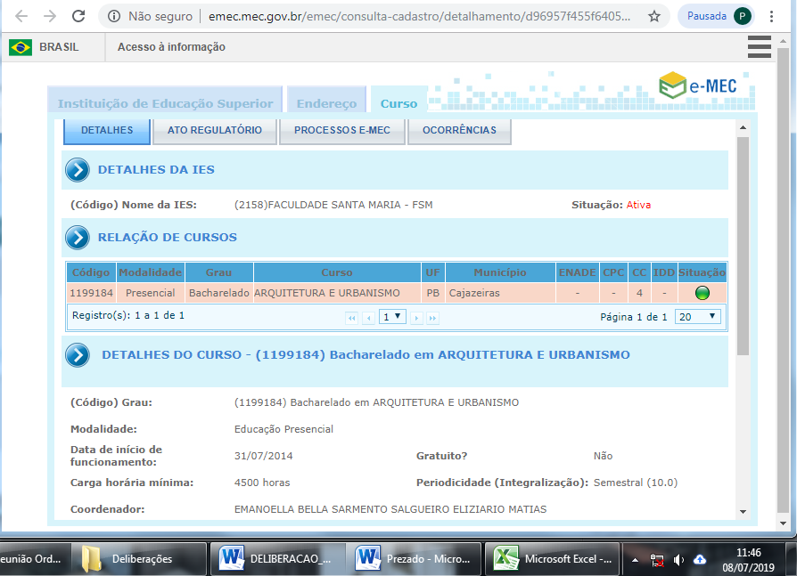
Imagem 1 – dados do Curso e data início (e-MEC)

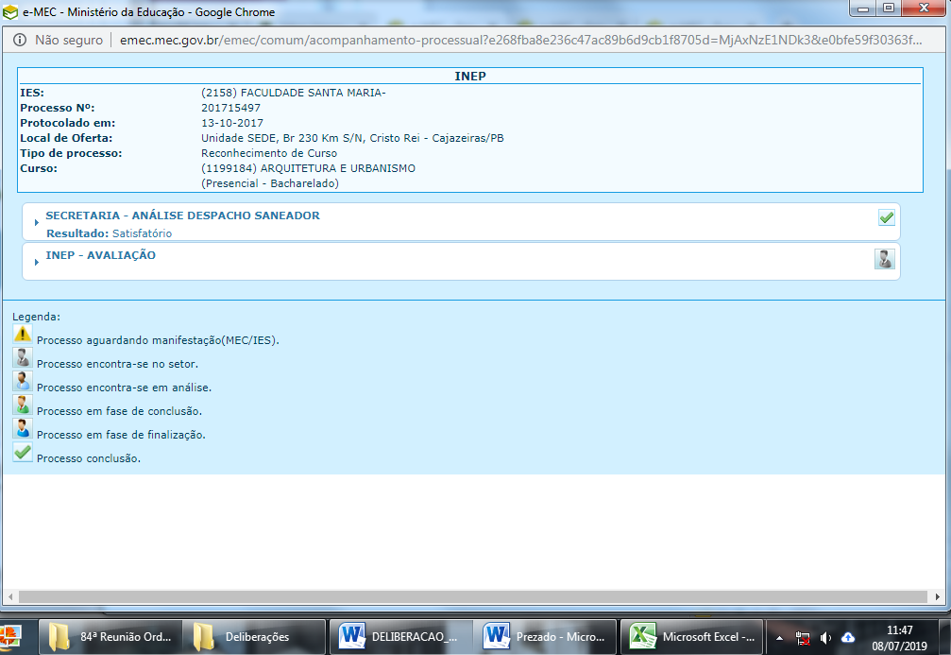
Imagem 2 – protocolo de Reconhecimento (e-MEC)

VERIFICAÇÃO DE REGULARIDADE DE CURSO
 | Instituição de Ensino Superior (IES): |  | FACULDADE VALE DO GORUTUBA
 | Sigla da IES: |  | FAVAG
 | Código MEC da IES: |  | 2200
 | Código MEC do curso: |  | 1203441
 | Município: |  | NOVA PORTEIRINHA
 | Unidade da Federação: |  | MG
 | Nº do processo de reconhecimento: |  | 201716253
 | Data de início de funcionamento do curso: |  | 28/07/2014
 | Peridiocidade (Integralização) em anos: |  | 5
 | Data do protocolo de requerimento de reconhecimento do curso: |  | 02/10/2017
prazo para protocolo do pedido de reconhecimento:
entre 26/1/2017 e 27/4/2018
 | Protocolo de reconhecimento tempestivo? |  | SIM
 | Orientação quanto ao registro de seus egressos conforme legislação em vigor: |  | SEM RESTRIÇÕES QUANTO AO REGISTRO
 |  |  | SEM RESTRIÇÕES, NA FORMA DA NJ 06/2017 SOBRE PROTOCOLO DE RECONHECIMENTO REALIZADO ANTES DO PRAZO DETERMINADO

Cálculo de Tempestividade

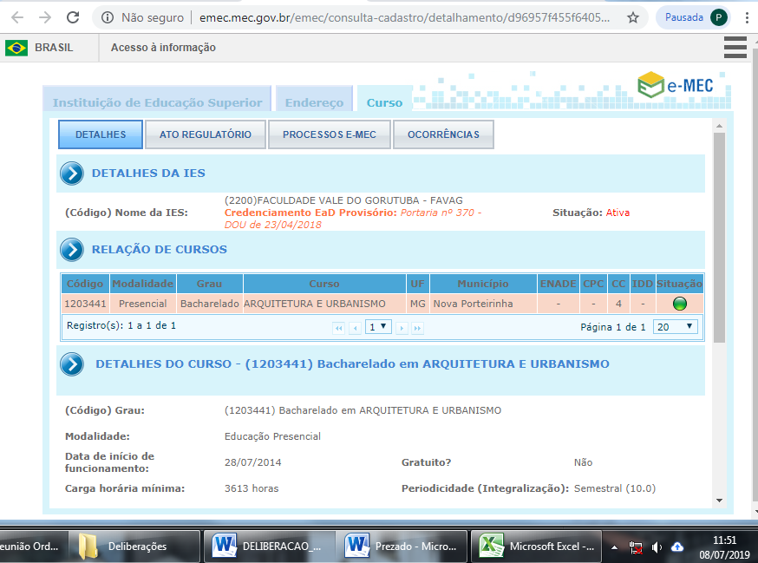
Imagem 1 – dados do Curso e data início (e-MEC)

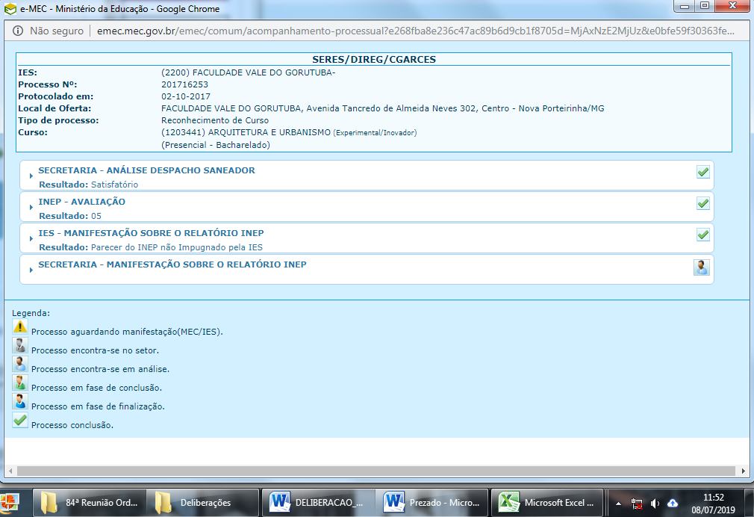
Imagem 2 – protocolo de Reconhecimento (e-MEC)

VERIFICAÇÃO DE REGULARIDADE DE CURSO
 | Instituição de Ensino Superior (IES): |  | FACULDADE DELTA
 | Sigla da IES: |  | FACDELTA
 | Código MEC da IES: |  | 3034
 | Código MEC do curso: |  | 1259889
 | Município: |  | Salvador
 | Unidade da Federação: |  | BA
 | Nº do processo de reconhecimento: |  | 201817083
 | Data de início de funcionamento do curso: |  | 23/02/2015
 | Peridiocidade (Integralização) em anos: |  | 5
 | Data do protocolo de requerimento de reconhecimento do curso: |  | 05/09/2018
prazo para protocolo do pedido de reconhecimento:
entre 24/8/2017 e 23/11/2018
 | Protocolo de reconhecimento tempestivo? |  | SIM
 | Orientação quanto ao registro de seus egressos conforme legislação em vigor: |  | SEM RESTRIÇÕES QUANTO AO REGISTRO
 |  |  | SEM RESTRIÇÕES, NA FORMA DA NJ 06/2017 SOBRE PROTOCOLO DE RECONHECIMENTO REALIZADO ANTES DO PRAZO DETERMINADO
Cálculo de Tempestividade

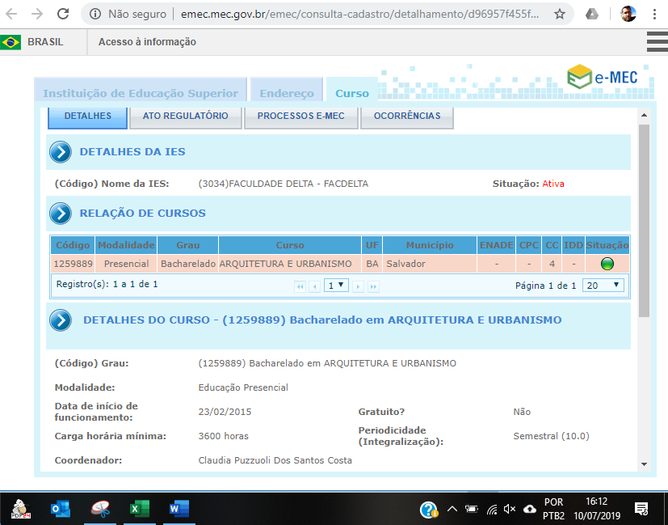
Imagem 1 – dados do Curso e data início (e-MEC)

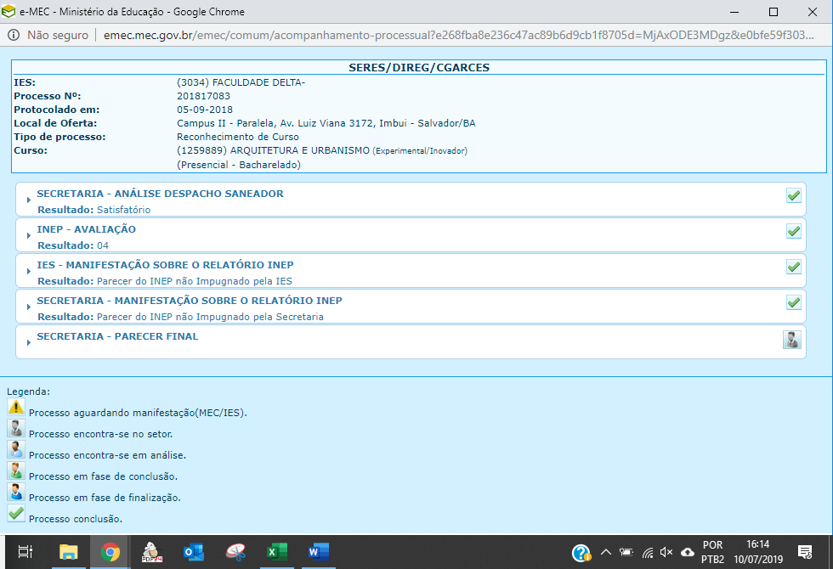
Imagem 2 – protocolo de Reconhecimento (e-MEC)
VERIFICAÇÃO DE REGULARIDADE DE CURSO
 | Instituição de Ensino Superior (IES): |  | FACULDADE DOCTUM DE JUIZ DE FORA
 | Sigla da IES: |  | DOCTUM
 | Código MEC da IES: |  | 2220
 | Código MEC do curso: |  | 1260728
 | Município: |  | JUIZ DE FORA
 | Unidade da Federação: |  | MG
 | Nº do processo de reconhecimento: |  | 201714614
 | Data de início de funcionamento do curso: |  | 24/04/2014
 | Peridiocidade (Integralização) em anos: |  | 5
 | Data do protocolo de requerimento de reconhecimento do curso: |  | 27/09/2017
prazo para protocolo do pedido de reconhecimento:
entre 23/10/2016 e 22/1/2018
 | Protocolo de reconhecimento tempestivo? |  | SIM
 | Orientação quanto ao registro de seus egressos conforme legislação em vigor: |  | SEM RESTRIÇÕES QUANTO AO REGISTRO
 |  |  | SEM RESTRIÇÕES, NA FORMA DA NJ 06/2017 SOBRE PROTOCOLO DE RECONHECIMENTO REALIZADO ANTES DO PRAZO DETERMINADO

Cálculo de Tempestividade

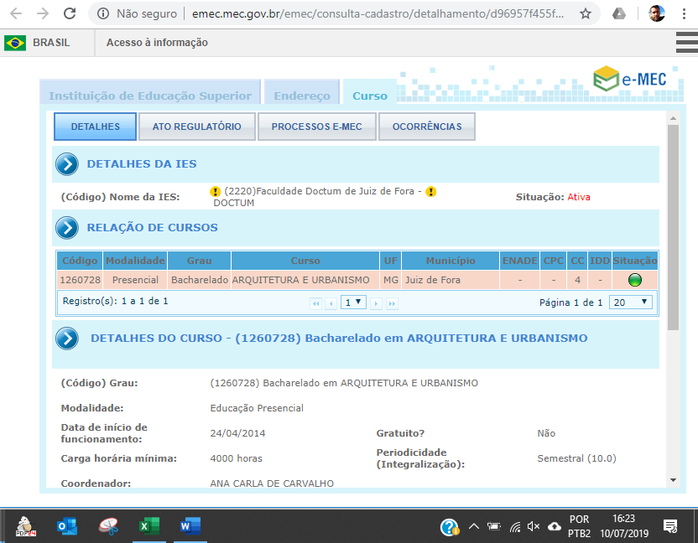
Imagem 1 – dados do Curso e data início (e-MEC)

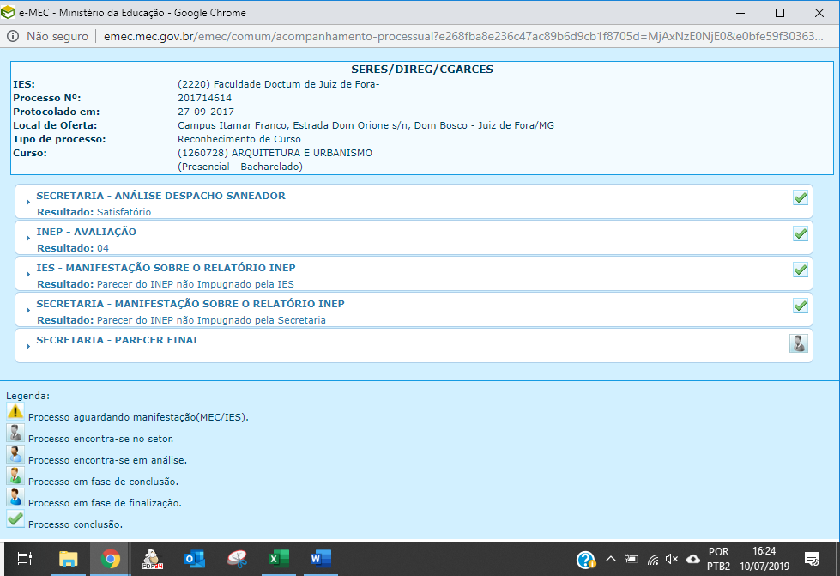
Imagem 2 – protocolo de Reconhecimento (e-MEC)

ANEXO II – Atualização de Dados Cadastrais e Status Cursos de Arquitetura e Urbanismo

 | ALTERAÇÃO DE INFORMAÇÕES DE CADASTRO DE CURSO BASE DE DADOS CEF-CAU/BR
 |  |  |  |  |  |  |  |  |  |  |  |  | 45/2019
 | Dados Básicos |  |  |  | Documentação Apresentada |  |  |  |  |  | Deliberação
 | Código Curso MEC | Nome da IES | Cidade | UF | Último PPC SICCAU | Ato de Autorização | Protocolo de Reconhecimento | Portaria de Reconhecimento | Última Renovação de Reconhecimento | Aba Detalhes Curso SICCAU | Situação do Curso após Análise | Pendências | Deliberação CEF-CAU/BR | Importação de Egressos após Análise | Observações
1 | 19471 | UNIVERSIDADE DO SUL DE SANTA CATARINA | FLORIANÓPOLIS | SC | 2013 | Resolução CAMGES 004 de 01/04/1998 | Curso reconhecido | Decreto 945 de 23/10/2003 | Portaria 920 de 28/12/2018 | Preenchida | Cadastrado | Inserir PPC atualizado, se houver. | 45/2019 | Autorizado | CPC 2017: 3
2 | 1786 | UNIVERSIDADE DE PASSO FUNDO | PASSO FUNDO | RS | 2016 | Resolução 4 de 25/04/1995 | Curso reconhecido | Portaria 1.052 de 20/07/2000 | Portaria 919 de 28/12/2018 | Preenchida | Cadastrado |  | 45/2019 | Autorizado | CPC 2017: 3
3 | 7305 | UNIVERSIDADE PAULISTA | RIBEIRÃO PRETO | SP | 2013 | Resolução nº 04 de 16/11/1989 | Curso reconhecido | Portaria 606 de 31/05/1995 | Portaria 923 de 28/12/2018 | Preenchida | Cadastrado | Inserir PPC atualizado, se houver. | 45/2019 | Autorizado | CPC 2017: 4
4 | 20742 | CENTRO UNIVERSITÁRIO DINÂMICA DAS CATARATAS | FOZ DO IGUAÇU | PR | - | 1870 de 27/12/1999 | Curso reconhecido | Portaria 351 de 01/02/2005 | Portaria 914 de 28/12/2018 | Com Pendência | Não Cadastrado | Aba detalhes não preenchida;  PPC não inserido; | 45/2019 | Não Autorizado | CPC 2017: 3
5 | 48451 | ESCOLA DA CIDADE - FACULDADE DE ARQUITETURA E URBANISMO | SÃO PAULO | SP | 2015 | Portaria 1933 de 24/08/2001 | Curso reconhecido | Portaria 323 de 04/07/2006 | Portaria 915 de 28/12/2018 | Preenchida | Cadastrado |  | 45/2019 | Autorizado | CPC 2017: 3
6 | 1112150 | CENTRO UNIVERSITÁRIO SENAC | SÃO PAULO | SP | 2013 | Resolução 001/2009 | Curso reconhecido | Portaria 736 de 27/12/2013 | Portaria 915 de 28/12/2018 | Preenchida | Cadastrado | Inserir PPC atualizado, se houver. | 45/2019 | Autorizado | CPC 2017: 3
7 | 68101 | UNIVERSIDADE DO OESTE PAULISTA | PRESIDENTE PRUDENTE | SP | 2015 | Portaria (interna) nº 66/2003 | Curso reconhecido | Portaria 491 de 20/12/2011 | Portaria 920 de 28/12/2018 | Preenchida | Cadastrado | Inserir PPC atualizado, se houver. | 45/2019 | Autorizado | CPC 2017: 3
8 | 1180192 | FACULDADE DE CIÊNCIAS BIOMÉDICAS DE CACOAL | CACOAL | RO | 2019 | Portaria 306 de 20/05/2014 | Tempestivo | Para registro vide Del. 45/2019 | - | Preenchida | Cadastrado | Inserir Portaria de Reconhecimento asism que publicada | 45/2019 | Autorizado | CPC 2017: -
9 | 13702 | UNIVERSIDADE FEDERAL DO RIO GRANDE DO SUL | PORTO ALEGRE | RS | 2011 | 19.991 de 26/11/1945* | Pendente Análise | Decreto 28371 de 20/07/1950 | Portaria 922 de 28/12/2018 | Preenchida | Cadastrado | Inserir PPC atualizado, se houver. | 45/2019 | Autorizado | CPC 2017: 4
10 | 1199184 | FACULDADE SANTA MARIA | CAJAZEIRAS | PB | - | Portaria 363 de 02/07/2014. | Tempestivo | Para registro vide Del. 45/2019 |  | Com Pendência | Não Cadastrado | Proceder vinculo do coordenador e cadastro no SICCAU | 45/2019 | Não Autorizado | CPC 2017: -
11 | 1203441 | FACULDADE VALE DO GORUTUBA | NOVA PORTEIRINHA | MG | 2019 | Portaria 337 de 29/05/2014. | Tempestivo | Para registro vide Del. 45/2019 |  | Preenchida | Cadastrado |  | 45/2019 | Autorizado | CPC 2017: -
12 | 1178659 | FACULDADE PITÁGORAS DE LONDRINA | LONDRINA | PR | 2018 | Portaria 16 de 23/01/2013 | Curso reconhecido | Portaria 88 de 20/02/2019 |  | Preenchida | Cadastrado |  | 45/2019 | Autorizado | CPC 2017: -
13 | 1183072 | FACULDADE PITÁGORAS DE BELO HORIZONTE | BELO HORIZONTE | MG | 2019 | Portaria 174 de 17/04/2013. | Pendente Análise | Apto a solicitar cálculo de tempestividade: Processo 201715174 |  | Com Pendência | Não Cadastrado | Aba detalhes não preenchida;  PPC não inserido; | 45/2019 | Não Autorizado | CPC 2017: -
14 | 1260728 | FACULDADE DOCTUM DE JUIZ DE FORA | JUIZ DE FORA | MG | 2018 | Portaria 209 de 27/03/2014. | Tempestivo | Para registro vide Del. 45/2019 |  | Preenchida | Cadastrado |  | 45/2019 | Autorizado | CPC 2017: -
15 | 1298311 | UNIVERSIDADE DO OESTE DE SANTA CATARINA | CHAPECÓ | SC | 2013 | Portaria 63 de 18/06/2014 | Curso reconhecido | Portaria 188 de 17/03/2018 |  | Preenchida | Cadastrado | Inserir PPC atualizado, se houver.  Documentos não inseridos no Emec - justificativa inserida no SICCAU. | 45/2019 | Autorizado | CPC 2017: -
16 | 1259889 | FACULDADE DELTA | Salvador | BA | sem data | Portaria 670 de 11/11/2014 | Tempestivo | Para registro vide Del. 45/2019 |  | Preenchida | Cadastrado | Inserir PPC datado | 45/2019 | Autorizado | CPC 2017: -

